FONDO MULTIDONANTE DE LAS NACIONES UNIDAS PARA EL SOSTENIMIENTO DE LA PAZ
INFORME NARRATIVO anual / FINAL
PERIODO DEL INFORME:

Identificación del Proyecto |  |  | Cobertura
- Título del Programa: Apoyar a la Jurisdicción Especial para la Paz - JEP (en el marco del Sistema Integral de Verdad, Justicia, Reparación y Garantías de No Repetición), a través de la puesta en marcha de su Secretaría Ejecutiva (SE).  - MPTF Office ID: |  |  | Colombia: Territorio Nacional  Beneficiarios totales alcanzados:  Mujeres: ________ Hombres: _________  Niñas: ________ Niños: ________
Organizaciones participantes |  |  | Socios implementadores
- Alta Consejería para el Postconflicto.  - PNUD |  |  | - PNUD (US$3.691.149)  - OIM (US$1.026.266)
Costos del Proyecto en USD |  |  | Duración del Proyecto (en meses)
Contribución del Fondo USD: (Por Agencia u Organización si es más de una) | US$4.717.416 |  | Duración Total:  Fecha de Inicio: | Duración total: 10 Meses  Fecha de inicio: 01/02/2017
 |  |  | Fecha inicial de cierre (día, mes, año) | 01/02/2017
Contrapartida del Gobierno  (Si aplica) | Monto:  Fuente: |  | Fecha final de cierre: (día, mes, año)  ¿Ha cerrado la Agencia (s) operacionalmente el Proyecto en su (s) sistema? | 30/11/2018  Si No X  X
Otras Contrapartidas  (Si aplica) | Monto:  Fuente: |  | Fecha esperada de cierre financiero: | 30/mayo de 2019
Apalancamiento  (Si aplica) | Monto:  Fuente:
TOTAL: | US$4.717.416
Evaluaciones del Proyecto/Evaluaciones de medio Término: |  |  | Informe presentado por: PNUD (Jairo Matallana)
¿El proyecto fue sujeto de evaluación externa o revisión interna?  Si No  Evaluación Terminada:  Si No Fecha:  Informe de Evaluación – Adjunto  Si No Fecha: |  |  | - Título: Oficial - Área de Paz, Desarrollo y Reconciliación  - Organización Participante (o Líder): PNUD  - Dirección de Email: isabel.escribano@undp.org

(ELIMINAR PARA ENVIAR EL REPORTE)

Instrucciones para el diligenciamiento:

- El informe deberá tener entre 10 a 15 páginas sin contar anexos. Se deberá incluir un listado de las principales abreviaciones y acrónimos usados en el informe.
- Deberán numerarse todas las páginas, secciones y párrafos como se indica abajo.
- El informe deberá ser enviado en un solo archivo de word.
- Los anexos deberán ser añadidos al informe, pero necesitan estar claramente referenciados, usando notas al pie o pie de página con su narrativa correspondiente.
- Por favor compartir toda la información de soporte que de cuenta de resultados e impactos del proyecto en las comunidades (testimonios, fotografías, historias de vida, casos de éxito, lecciones aprendidas, infografías, etc.). Toda esta información puede ser compartida como anexa al informe o a través de correo electrónico a: Irene.rojas@one.un.org.

FORMATO PARA EL INFORME ANUAL / FINAL

RESUMEN EJECUTIVO

El proyecto de reparaciones colectivas tuvo como objetivo mejorar la percepción de confianza de las víctimas en el Estado colombiano y en el proceso de paz mediante el apoyo a la implementación de los planes de reparación de los sujetos colectivos en 26 zonas de especial interés para el escenario de postconflicto. Mediante el impulso a la implementación de medidas de reparación colectiva, se pretendió enviar un mensaje de confianza a las víctimas de cara al alistamiento e implementación de los acuerdos de paz de La Habana.

El Programa implementó medidas de Reparación Colectiva apoyando en los PIRCS (Planes Integrales de Reparaciones Colectivas) impulsado por la Unidad para las Víctimas. En este sentido, se definió la siguiente estructura del marco de resultados a partir de la teoría de cambio propuesta:

Output 1.1
Se fortalecen los espacios e iniciativas de participación ciudadana e inclusión social en los sujetos de reparación priorizados.

Output 1.2.
Se mejoran las condiciones para la prestación de servicios de educación, atención psicosocial, deporte y cultura a los sujetos colectivos como parte de su proceso de reparación.

Output 1.3
Se fortalecen los medios de vida de los sujetos de reparación colectiva a través de iniciativas productivas de carácter comunitario.

Output 1.4
Se fortalece la equidad de género en la implementación de los planes de reparación colectiva.

Alineación del Proyecto con los ODS

Si bien las acciones adelantadas para impulsar los planes de reparación colectiva responden a la política pública de víctimas (Ley 1448 de 2011) y particularmente a la garantía del derecho a la reparación integral, el proyecto “Apoyo al Programa de Reparaciones Colectivas” reconoce en igual sentido a las metas previstas del país frente a los Objetivos de Desarrollo Sostenible (ODS).
De esta manera, el cumplimiento de las medidas de reparación colectiva priorizadas en el marco de este proyecto contribuye a la Agenda 2030 en relación con:
- ODS 1: Fin de la Pobreza (Alternativas productivas para la recuperación de la economía local).
- ODS 2: Hambre Cero (Implementación, adecuación de cultivos para garantizar la seguridad alimentaria).
- ODS 3: Salud y Bienestar (Procesos de capacitación en materia de derechos y salud sexual y reproductiva. Así como, medidas de Atención psicosocial)
- ODS 4: Educación de Calidad (Mejoramientos, adecuación y construcción de infraestructura educativa para zonas rurales).
- ODS 5: Igualdad de Género (Estrategias pedagógicas y sensibilización para la construcción de nuevas masculinidades).
- ODS 8: Trabajo Decente y Crecimiento Económico (Generación de empleo en el desarrollo de obras infraestructura y el fortalecimiento de cadenas productivas).
- ODS 16: Paz, Justicia e Instituciones Sólidas (Promoción de la paz territorial a partir de la reparación y el fortalecimiento institucional al “Programa de Reparaciones Colectivas” de la Unidad para las Victimas).

Información de ODS para el diagrama:
Education Infrastructure: SDG #4 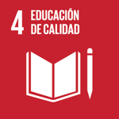 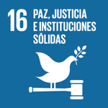
Human Rights Training: SDG #
Sexual and Reproductive and Health awareness: SDG # 5,3 y 16 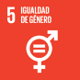 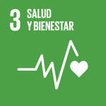
Agriculture Entrepreneurship = SDG # 1, 2 y 8 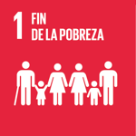 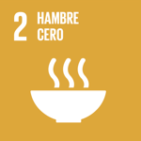 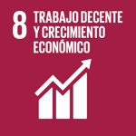
Young Empowerment = SDG

Cobertura:

El marco de acción del proyecto logró realizar 118 medias/acciones de reparación en 26 sujetos pertenecientes a 26 municipios de 12 departamentos del país.

Para las víctimas, la reparación colectiva representa a la dignificación y restitución de sus derechos afectados por causa del conflicto armado con enfoque comunitario. Y por ello, las comunidades beneficiadas con el proyecto (sujetos de reparación), reconocen que el trabajo realizado permite consolidar la confianza en el Estado para poder establecer nuevos espacios de diálogo ciudadano y/o comunitario que faciliten escenarios de reconciliación y construcción de paz.

- CONTEXTO Y OBJETIVO

En el marco del Acuerdo de Paz en 2016 y la Ley 1448 de 2011, o la Ley de Víctimas, la atención a las víctimas se institucionalizó como un prerrequisito para la construcción de una paz estable y duradera.
La Ley de Víctimas (Ley 1448 de 2011), creó el Programa de Reparaciones Colectivas, con el objetivo de tener en cuenta el daño ocasionado por la violación de los derechos colectivos, y por las afectaciones graves y manifiestas de los derechos individuales a estos grupos poblacionales por causa del conflicto armado. De esta manera, la Unidad para las Victimas es la entidad encargada de la reparación a los sujetos de reparación colectiva.
La reparación a los sujetos colectivos implica facilitar un diálogo político entre la institucionalidad y la sociedad civil para su reparación, así como fortalecer las capacidades políticas, ciudadanas y de gestión de los sujetos de reparación colectiva, contribuyendo a la reconciliación.

En este sentido, el Peace Building Fund - PBF (Fondo de la Consolidación de la Paz de la ONU), que tiene como propósito apoyar actividades, acciones, programas y organizaciones que buscan contribuir a la construcción de una paz duradera en los países que salen de un conflicto, contempló brindar soporte financiero al fortalecimiento del Estado de Derecho en Colombia, apoyo que dio origen al proyecto “Apoyo al Programa de Reparaciones Colectivas”.

Por lo anterior, el PBF y el Fondo Multidonante de las Naciones Unidas para el Posconflicto en Coordinación junto con la Alta Consejería Presidencial para el Posconflicto, Derechos Humanos y Seguridad, FAO y el PNUD a través del Programa de Justicia Transicional, decidieron apoyar este programa que responde en parte al mandato en materia de reparación colectiva que lidera la Unidad para las Víctimas.

De esta manera, se priorizaron para la ejecución del proyecto 26 sujetos de reparación colectiva (comunidades afectadas por el conflicto), cuyos planes integrales se traducen en la implementación de 118 medias/acciones de reparación, presentes en 26 municipios de 12 departamentos del país, con un aporte de recursos desde la cooperación internacional donados por el Peace Building Fund - PBF de $3.000.000 USD.

- RESULTADOS DEL PROYECTO

- Informe narrativo de los resultados:

El proyecto “Apoyo al Programa Reparación Colectiva” que, implementando PNUD y FAO con asesoría de ONU Mujeres y UNICEF, logro llegar a más de 41.459 personas entre niños, niñas, jóvenes y personas adultas como beneficiarios directos, y más de 711.492 beneficiarios indirectos con la implementación de las medidas de reparación para un total de 752.951 personas.

Los principales impactos del proyecto fueron los siguientes durante los dos años de ejecución:

- Desde una perspectiva colectiva cuyo acompañamiento fortaleció la recuperación de la confianza, y el restablecimiento del tejido social y la construcción de la paz, se implementaron 118 medidas/acciones de desarrollo comunitario y participativo.
- Se privilegió la participación efectiva de niñas niños, jóvenes, mujeres y hombres para la implementación de las medias/acciones, y se realizó un trabajo constante de consulta y concertación con los Comités de Impulso.
- Se consolidó un trabajo articulado y coordinado entre Nación – Territorio. Gracias a este diálogo institucional se pudo diseñar y construir un plan de trabajo aunado con los entes territoriales y las oficinas del PNUD en los territorios priorizados que fortalecieron la implementación de las medias/acciones.
- El proyecto logró que más de 3.500 niños, niñas, jóvenes y adolescentes se beneficiaran de medias/acciones que facilitaron el acceso a mejores servicios de educación (construcción, remodelación y adecuación de aulas escolares, así como dotación de elementos pedagógicos).
- El proyecto entregó más de 8.239 elementos deportivos para el desarrollo de acciones e iniciativas de carácter deportivo y recreativo.
- El proyecto contribuyó con la reactivación de 24 medidas/acciones productivas, que fueron concertadas con la comunidad. Este acompañamiento implicó la visita a 192 predios y el desarrollo de un trabajo comunitario con los Comités de Impulso, y 58 organizaciones de agricultura familiar, beneficiado aproximadamente a 2.724 familias con el establecimiento o mejoramiento de cultivos, el uso adecuado del recurso hídrico y la infraestructura de acopio y transformación de productos agrícolas.
- Se ejecutaron 16 obras civiles de adecuación, construcción, rehabilitación y mejoramiento de infraestructura comunitaria, que contribuyen con el goce efectivo de derechos en estos nuevos espacios para el diálogo la incidencia y reconstrucción del tejido social.
- En cumplimiento de medidas de satisfacción estipuladas en el Plan Integral de Reparaciones Colectivas -PIRC, para los sujetos de Pueblo Rico (Risaralda), Pichilín y Chinulito (Sucre) y Guacoche (Cesar), se realizó la producción de 4 piezas de comunicación (videos), que contribuyen a la resignificación de derechos en temas como verdad y memoria histórica
- Con el propósito de transversalizar acciones de género en los planes de reparación colectiva, el proyecto logró incorporar 4 medidas/acciones en materia atención psicosocial grupal a mujeres víctimas de violencia sexual y 7 medidas de discriminación positiva en favor de la equidad de género en 26 sujetos de reparación colectiva.
- En igual sentido, se logró realizar un proceso de capacitación en materia de derechos y salud sexual y reproductiva en 13 Sujetos (Libertad, Pichilín, Chinulito, Las Palmas, San Joaquín, El Placer, El Tigre, Santa Isabel, San Francisco, Maravillo y La Clara, Puerto López y AMUCI – El Zulia), y se realizó la entrega de 25 kits pedagógicos para educación en sexualidad, prevención de violencias y embarazo adolescente.

- De manera complementaria, en el desarrollo del proyecto fue posible adelantar una estrategia de formación y sensibilización para la construcción de nuevas masculinidades con Fuerza Pública en el municipio de Zulia (Norte de Santander), 15 Clubes juveniles en La Chinita (Urabá - Antioqueño), que agrupan 4,500 jóvenes y población campesina en Ataco (Tolima), permitiendo la participación de 864 mujeres y 471 hombres población beneficiaria directa para un total de 1.155 personas para el cambio de imaginarios y roles de género.

- Se lograron apoyar 17 Medidas en obras de infraestructura social comunitaria para mejoramiento, rehabilitación y adecuaciones en Santa Isabel, Curumaní (Cesar), Pailitas, Vereda Bobali, (Cesar), El Zulia (Norte de Santander), San Joaquín, El Tambo (Cauca), El tigre (Putumayo), El Placer (Putumayo), La Chinita, El Maravillo y La Clara, El Boquerón, La Balsita, Granada (Antioquia), Vereda Guaduas, Carmen de Atrato (Chocó), Corregimiento de Chinulito y Pichilín (Sucre) , Corregimiento de Las Palmas, San Jacinto (Bolívar), La Libertad (Sucre) El Salado (Montes de María).

Principales Resultados de acuerdo con los enfoques

Enfoque de Género:

Desde la formulación, diseño y formulación del proyecto se priorizó el enfoque integrado de género. De esta manera, se especificó en el Outcome 4 la necesidad de fortalecer la equidad de género en la implementación de los planes de reparación colectiva.

Para cerrar las brechas de desigualdad, desde un inicio el programa buscó trabajar con las víctimas mujeres y hombres para asegurar la implementación efectiva del enfoque. Algunas acciones de discriminación positiva permitieron evidenciar en la fase de diagnóstico las condiciones de desigualdad y discriminación histórica que han vivido las mujeres y se empezó desde el diálogo social con grupos de mujeres a implementar medidas de reparación y estrategias enfocadas en reconstruir el tejido social dignificado. En particular, se puso un énfasis en atender la situación de quienes han sido víctimas de alguna forma de violencia basada en género- VBG.

Se identificaron también Comités de Mujeres, al interior de los SRC, para asegurar la representación de estas en la toma de decisiones, se analizaron los PIRC y los diagnósticos del daño de los SRC para identificar medidas de reparación en acciones afirmativas y formular actividades para transversalizar el enfoque de género en los SRC.
Con estas consultas previas, se identificaron medidas de acciones afirmativas y procesos de capacitación para la implementación del enfoque de género en los SRC. Las medidas y procesos de capacitación que fueron realizadas por el programa están ilustrados en el diagrama abajo:

Enfoque de género: medidas realizadas en el marco del proyecto por el programa en los SRC

Medidas affirmatives (varies)
Proceso de capacitación en materia de derechos y salud sexual y reproductiva, así como la entrega de 25 kits pedagógicos para educación en sexualidad, prevención de violencias y embarazo adolescente
1. San Joaquín: atención psicosocial de carácter colectivo
2. El Placer: dignificación de mujeres víctimas violencia sexual
3. La Libertad: formación salud sexual y reproductiva

1. Pichilín
2. Chinulito
3. Las Palmas
4. El Tigre
5. Santa Isabel
6. San Francisco
7. Maravillo y La Clara
8. Puerto López
9. AMUCI- El Zuila*

1. Ataco: reivindicación derechos de las mujeres
2. Cerro Azul: reparación integral mujeres víctimas violencia sexual
3. Guacoche: dignificación mujeres tinajeras
*En el Zuila, se también hizo un proceso de formación y sensibilización para la construcción de nuevas masculinidades con la Fuerza Pública
**En La Chinita, se sensibilizó a jóvenes en riesgo de exclusión social en materia de roles de género (esta medida alcanzó 15 Clubes juveniles que agrupan 4,500 jóvenes)

Es también importante notar que el programa suscribió acuerdos de subsidio con organizaciones de la sociedad civil con experiencia específica en diversas temáticas como identidades sexuales diversas, masculinidades y atención psico social a víctimas de violencia sexual en el marco del conflicto armado. El siguiente cuadro muestra las acciones implementadas por las organizaciones en materia de Género en los SRC

Organización | Medidas | SRC
Fundación dar Amor- FUNDAMOR, Cali | Acciones de sensibilización y capacitación sobre derechos sexuales y derechos reproductivos | Libertad (Sucre) Pichillín (Sucre), Chinulito (Sucre), Las Palmas (Bolivar-Sucre), San Joaquín (Cauca), El Placer (Putumayo), El Tigre (Putumayo), Santa Isabel (Cesar), San Francisco (Antioquia), Maravillo (Antioquia) y La Clara (Antioquia), Puerto López (Meta) y El Zulia (Norte de Santander)
Colectivo Hombres y Masculinidades, Bogotá | Reflexión en torno a la masculinidad hegemónica; construcción de alternativas no violentas y solidarias; estrategia de sensibilización y capacitación para la transformación cultural y construcción de paz; disminución de las brechas de género y las formas de violencia asociadas | El Zulia (Norte de Santander), Ataco (Tolima) y La Chinita (Antioquia)
Fundación Francisana Tomás Moro – Sincelejo | Atención psicosocial, liderazgo y género; jornadas de trabajo sobre use y disfrute de derechos; veedurías con enfoque de género y liderazgo; sistematización y transferencia de conocimientos con las sanadoras ancestrales y las mujeres tinajeras | Cerro Azul (Magdalena); El Salado (Carmen de Bolívar); Morroa (Sucre); San Onofre (Sucre); Guacoche (Cesar)
Fundación para la Paz en el sur de Colombia – Bitácora Ciudadana | Atención psicosocial grupal a mujeres víctimas de violencia sexual; empoderamiento y participación política en espacios de toma de decisiones; realización de una Escuela de liderazgo para fortalecer el cambio de roles, y la participación política de las mujeres; fortalecimiento de clubes juveniles; fortalecimiento comunitario y liderazgo a las mujeres víctimas | El Tambo (Cauca); El Placer (Putumayo); Puerto Lopez (Antioquia); San Carlos (Antioquia); Apartadó (Antioquia); El Palmar (Nariño)

Los principales impactos del proyecto en materia de género fueron los siguientes:

- Se transversalizó el enfoque de género en todos los SRC priorizados por el programa. Se identificaron 7 medidas de reparación colectiva que constituyen en acciones afirmativas de equidad de género, incluyendo los derechos de las mujeres, con énfasis en salud sexual y reproductiva, prevención de la violencia basada en género, y transformaciones culturales para la construcción de masculinidades no hegemónicas.

- Con la implementación de las medidas mencionadas, se posesionaron los derechos de las mujeres, principalmente en temas de salud sexual reproductiva y una vida libre de violencias en comunidades donde tradicionalmente son temas objeto de censura y rechazo social.

- Se evidenciaron cambios de imaginarios frente a temas como el embarazo adolescente, la diversidad de género y la interrupción voluntaria del embarazo (IVE). En segundo lugar, se avanzó en la reparación colectiva de mujeres víctimas o en riesgo de violencia sexual, dando pasos hacia la protección, el reconocimiento de su afectación y el restablecimiento de la confianza entre ellas mismas.

- El trabajo sobre masculinidades alternas generó cambios de comportamientos y reflexiones y se fortaleció la solidaridad con las mujeres. Debido a los logros mencionados, las medidas y la ruta metodológica descritas anteriormente pueden ser utilizadas como un ruta o guía para aquellos programas trabajando en situaciones posconflictos e incorporando un enfoque de género dentro de sus proyectos.

Enfoque en Proyectos Productivos:

Desde la formulación, diseño y formulación del proyecto se priorizó el enfoque de proyectos y agropecuarios como una de sus líneas centrales. El enfoque está representado por el Output 3, cual indica “se implementan iniciativas productivas de carácter comunitario para mejorar condiciones de vida en los sujetos de reparación colectiva.”

Dentro del proyecto, la implementación de las medidas y acciones de tipo agropecuario, fueron implementadas por la Organización de las Naciones Unidas para la Alimentación y la Agricultura FAO, quien se encargó del fortalecimiento de las capacidades productivas de las familias rurales, integrantes de los Sujetos de Reparación Colectiva - SRC, a través de la dotación de insumos, materiales, semillas y herramientas. Del mismo modo, FAO potenció la capacidad organizativa y comercial de las Organizaciones de Agricultura Familiar – OAF, existentes al interior de los SRC, mediante procesos de dotación de equipos y elementos administrativos, y con acciones de formación administrativa y socio empresarial.

El apoyo a los sujetos de reparación colectiva en materia agropecuaria facilitó el encuentro y promovió el establecimiento de redes de articulación comercial, y de apoyo institucional con gobiernos locales, gremios del sector agropecuario, instituciones de educación técnica y superior, y centros de investigación agropecuaria.

En algunos sujetos se apoyó la construcción o adecuación de infraestructura productiva agropecuaria, y de apoyo a la producción, almacenamiento y postcosecha de alimentos. Estas acciones se adelantaron en los SRC La Balsita de Dabeiba, Encarnación, el Maravillo y la Clara en Urrao, Pueblo Bello en Turbo Antioquia, y comunidades rurales y urbanas de los municipios de Granada y San Carlos, todos estos en el departamento de Antioquia; OAF productoras de café en el Municipio de Mistrató, y productoras de panela en Pueblo Rico, ambas en el departamento de Risaralda; la comunidad de El Salado en el municipio de Carmen de Bolívar en el departamento de Bolívar; la comunidad de la vereda Guaduas del municipio de Carmen de Atrato en el departamento de Chocó; las comunidades de la Inspección El Tigre en el Municipio de Valle del Guamuez en el departamento de Putumayo; y Organizaciones de Agricultura Familiar y Juntas de Acción Comunal de áreas urbanas y rurales del Municipio de Ataco en el departamento del Tolima.

Durante el conflicto armando, se afectó el ámbito económico a nivel local y regional, perjudicando el desarrollo del sector productivo agropecuario y poniendo en riesgo la disponibilidad y el acceso a los alimentos y la seguridad alimentaria de las comunidades. Por lo tanto, las acciones y medidas de reparación de tipo agropecuario, estuvieron enfocada a restablecer las actividades productivas, recuperar la producción agropecuaria, promover el autoabastecimiento de alimentos, y facilitar la articulación comercial de las Organizaciones de Agricultura Familiar con los mercados locales y subregionales de alimentos y materias primas de origen agropecuario, de aquellas comunidades que fueron afectadas a causa de los daños del conflicto, incluyendo la ruptura del tejido social, desintegración de la comunidad por el desplazamiento forzado, daños en infraestructura productivo, pérdida de ingresos y bienes productivos y deterioro de la convivencia, entre otros.

El principio de articulación de FAO en concertación con PNUD para la implementación de medidas agropecuarias parte de que, reparando integralmente los daños causados a los sujetos colectivos, se puede devolver a las víctimas a estados previos a los hechos victimizantes causado por el conflicto armado. Para las víctimas, las medidas implementadas por el programa les ofrecen una manera para retomar y reconstruir proyectos de vida colectivos con un enfoque transformador y una mirada al futuro.

Además, debido a la debilitación económica en las comunidades afectadas por el conflicto, el impulso de medidas, acciones y proyectos productivos presenta una oportunidad fundamental para generar condiciones económicas que favorecen el asentamiento comunitario, el retorno y hacer sostenibles proyectos de vida familiares y colectivos.

Con el fortalecimiento de los medios de vida agropecuarios, a través de iniciativas productivas de carácter comunitario desarrollados durante la implementación del proyecto, se reforzó la relación y el arraigo en el territorio, restableciendo el sentido de apropiación rural, el cual se debilitó durante y por causa el conflicto. Es también importante resaltar que, en el marco de la Agenda 2030 de las Naciones Unidas, los proyectos productivos ayudan a abordar el Objetivo de Desarrollo Sostenible (ODS) 1 para el fin de la pobreza en el hecho de recuperando la economía local.

De esta manera, la estrategia de FAO en el marco del proyecto buscó favorecer los entornos comunitarios con acciones de alternatividad productiva y de autosostenibilidad, para conjuntamente con el PNUD alimentar el proceso comunitario con las acciones productivas y así tratar de consolidar un proceso sostenible, no solo de reparación colectiva sino de proveer los medios de vida comunitarios.

Para este proyecto, la FAO en Colombia utilizó metodologías de trabajo que permitieron adaptarse a las características sociales, culturales, productivas, económicas y ambientales, lo que permite diseñar la intervención, el proyecto, la medida y la acción de reparación, a las necesidades y expectativas de cada sujeto de reparación. Las intervenciones se diseñan e implementan con criterios de producción limpia, gestión de riesgos, resiliencia, fortalecimiento de las Organizaciones de Agricultura Familiar – OAF y articulación efectiva a los mercados locales de alimentos, como mecanismo para facilitar la generación de ingresos y transición a escenarios reales de desarrollo rural.

Todas las intervenciones parten de ejercicios de diagnósticos a nivel familiar y comunitario, para con base en ellos diseñar las apuestas técnicas productivas. Para esto, desde FAO se construyeron programas de capacitación técnica en los aspectos más relevantes para el desarrollo del proyecto productivo, que luego fueron desarrollados con los integrantes de los Sujetos de reparación, privilegiando metodologías participativas y vivenciales. Así mismo, estas intervenciones consideran la dotación de herramientas, materiales, semillas, insumos, pie de cría, equipos y maquinaria, así como infraestructura productiva, o de apoyo a la producción en los casos necesarios.
También, en algunos sujetos de reparación, se diseñaron y pusieron en marcha esquemas de rotación de recursos e insumos, especialmente en los casos en que los recursos económicos disponibles. Sin embargo, estos no fueron suficientes para atender toda la población. En este esquema, se priorizaron las familias con mayor nivel de afectación o vulnerabilidad.

En este caso, las familias recibieron en primera instancia las dotaciones disponibles por el proyecto, adquiriendo el compromiso de retornar al Sujeto de Reparación en un tiempo acordado, recursos en dinero o especie, que represente un porcentaje de la producción obtenida, gracias a la recuperación de la producción agropecuaria.
Con los recursos reintegrados, se procedió a la entrega de recursos y dotaciones a nuevas familias, que no fueron atendidas o beneficiadas inicialmente por el proyecto, generando un esquema solidario de rotación de capital, y mayores niveles de participación de población en las medidas de reparación colectiva.
Durante el proceso, se aseguró que las autoridades y actores locales lograran articularse de manera efectiva al proyecto, en el acompañamiento a la implementación de las medidas de reparación y el seguimiento para asegurar su sostenibilidad. No obstante, el número de familias se estableció de acuerdo con la evaluación de los sistemas productivos, los recursos disponibles para la inversión en cada uno de los sujetos y los costos estimados para la implementación de la actividad priorizada.

Los principales impactos del proyecto en materia agropecuaria y acciones productivas fueron los siguientes:

- Se implementaron veinticuatro acciones contempladas en los Planes Integrales de Reparación Colectiva de Once Sujetos de Reparación en beneficio directo de 2.724 familias rurales., que contemplaron el establecimiento de nuevas plantaciones o el mejoramiento de cultivos existentes, la dotación de herramientas, insumos, materiales, semillas, equipos y pie de cría, para el restablecimiento de actividades productivas y la recuperación de la producción agropecuaria, el fortalecimiento técnico en la producción agropecuaria a nivel familiar y comunitario, la capacitación y fortalecimiento de Organizaciones de Agricultura Familiar, y la construcción o adecuación de infraestructura productiva (almacenamiento de agua para riego agrícola), o para el acopio, almacenamiento y transformación de la producción.

- Se visitaron más de 192 predios y se trabajó de manera articulada con los Comités de Impulso de los Sujetos de Reparación, y con 55 organizaciones de agricultura familiar. En este proceso, se benefició a 3.384 familias víctimas del conflicto armado. A lo largo del proceso de implementación, debido a la constante presencia de la FAO en el terreno, la confianza generada por el equipo técnico de la FAO con los Sujetos de Reparación Colectiva, y el cumplimiento de las acciones acordadas con las familias y comunidades participantes, se incrementó el número de familias participantes, que en la publicación del Informe Anual 2017 se estimó que 1.294 familias fueron beneficiarias directas, y que entre 4.000 y 5.000 familias están beneficiando de manera indirecta.
- Se dotaron con insumos, semillas, herramientas y materiales a 345 familia de Siete (7) SRC, a nivel individual y comunitario, para el establecimiento o mejoramiento de plantaciones de plátano, cacao, café, fríjol, maíz, Caña y Sacha Inchi.
- Se apoyaron cuatro (4) SRC en la adecuación y construcción de infraestructura comunitaria de apoyo a la producción y postcosecha, para el almacenamiento de agua para riego agrícola, acopio, almacenamiento y transformación de la producción de Panela, Café y Sacha Inchi.
- Fortalecimiento psicosocial y socio empresarial y dotación de elementos básicos para la administración de 58 organizaciones de base comunitaria, entre OAF y Juntas de Acción Comunal de los SRC.
Enfoque Desarrollo Comunitario

El proyecto incorporó y desarrolló un enfoque en la recuperación de espacios comunitarios para facilitar el diálogo efectivo dentro de la comunidad. Este enfoque está establecido en dos de los cuatro resultados estratégicos del proyecto: 1) Se fortalecen espacios e iniciativas de participación ciudadana e inclusión social en los sujetos de reparación priorizados y 2) Se mejora la prestación de servicios de educación, atención psicosocial, deporte y cultura a los sujetos colectivos como parte de su proceso de reparación.”

Para implementar este enfoque, el proyecto se centró en la ejecución de adecuación, construcción y mejoramiento de infraestructura comunitaria, incluyendo casetas comunales, centros educativos y parques recreativos, entre otros. Estos espacios comunitarios se implementaron a través de Grants, y por una estrategia Interagencial entre la UARIV, PNUD y FAO con el fin de agilizar la ejecución de obras civiles.

Los espacios comunitarios, o espacios de participación ciudadana, son esenciales para el fortalecimiento del tejido social a favor de la convivencia y la construcción de la paz. Durante el conflicto armado, los espacios comunitarios de la comunidad se transformaron en campos de batalla, el cual resultó en impactos transformadores negativos de represión para las poblaciones afectadas.

Entre otras infracciones al Derecho Internacional Humanitario, se ocuparon los bienes civiles como escuelas o vías de comunicación, mientras utilizando la población como escudo, generando desplazamientos masivos y restricciones a la movilidad. Además, la destrucción o deterioro de infraestructura y bienes comunitarios como centros de salud, escuelas, centros de acopio, casas campesinas, iglesias, servicios de saneamiento básico, medios de comunicación y de transporte, vías y caminos tradicionales, entre otros hechos, afectó los lazos comunales y dañó las formas propias de vida de los campesinos y el resquebrajamiento de la institucionalidad comunal.

Para esta razón, el trabajo y la estrategia pretende recuperar estructuras escolares, lúdicas, deportivas y sociales que faciliten la inclusión social y la participación comunitaria. Con estas medidas a favor de nuevos espacios comunitarios, se espera que los ciudadanos gocen efectivamente sus derechos para el diálogo y se inicia la reconstrucción del tejido social.

Indicadores de resultados inmediatos

Resultado 1:  Se fortalecen espacios e iniciativas de participación ciudadana e inclusión social en los sujetos de reparación priorizados. | Resultado 2:  Se mejora la prestación de servicios de educación, atención psicosocial, deporte y cultura a los sujetos colectivos como parte de su proceso de reparación.
1. Percepción de los sujetos colectivos sobre el mejoramiento de los espacios de participación ciudadana. | 1. Percepción de los sujetos colectivos sobre el mejoramiento de la oferta de servicios de educación, salud, deporte y cultura.
2. Número de estrategias de comunicación comunitaria implementadas. | 2. Número de niños, niñas, jóvenes y adolescentes beneficiados con su acceso a mejores servicios de educación.
3. Número de sujetos de reparación colectiva beneficiados con la implementación de medidas para el fortalecimiento de la participación ciudadana y la inclusión social. | 3. Número de instituciones educativas que mejoran su capacidad instalada para brindar mejores servicios de educación
 | 4. Número de víctimas beneficiadas con su acceso a programas y servicios de atención psicosocial
 | 5. Número de personas beneficiadas con el uso y disfrute de nuevos espacios deportivos de integración comunitaria.
 | 6. Número de actividades deportivas y recreativas apoyadas para promover una cultura de paz y convivencia.
 | 7. Número de espacios y prácticas culturales recuperados para promover la reconstrucción del tejido social.

El enfoque Étnico

Desde la formulación, diseño y formulación del proyecto se priorizó la necesidad de incluir el enfoque étnico y diferencial el marco del proyecto. El enfoque está representado en el proyecto en sujeto de reparación colectiva de Guacoche (Cesar), comunidad afrodescendiente cuyas afectaciones en el marco del conflicto armado le permiten ser sujeto de reparación colectiva.

Impactos y resultados alcanzados

Los principales impactos del proyecto en de enfoque étnico son los siguientes:

- En articulación con la estrategia psicosocial “Entrelazando” de la Unidad para Víctimas, se realizaron 9 jornadas de fortalecimiento, diálogo de saberes y dignificación con las sanadoras y sanadores ancestrales, para la transmisión del conocimiento.

- Con el objetivo de recuperar las practicas ancestrales de sanadores y sanadoras, que por causa del conflicto fueron afectadas en las comunidades negras de Guacoche, con la colaboración de la Fundación Tomás Moro, se realizó un proceso de sistematización, producción y socialización de un documento (Vademécum) que contiene los elementos esenciales de esta práctica, el cual fue entregado a la comunidad, para iniciar un proceso de apropiación de esta práctica hacia nuevas generaciones.

- Se brindaron herramientas conceptuales en temas relacionados con Derechos Humanos y resolución de conflictos, para la construcción de paz territorial, es una medida que contribuye a la reparación colectiva, en este sentido, con el apoyo de la Fundación Tomás Moro, se llevó a cabo un diplomado con énfasis en temas como: Liderazgo, Resolución de Conflictos, Emprendimiento: asociatividad, formulación de proyectos, planes de negocio y cooperativismo; Ética: normas de comportamiento; Humanidades: relaciones humanas; y Enfoques diferenciales y de género., con la participación de 54 jóvenes de la comunidad.

- Se desarrolló el proceso de formación y transferencia de conocimientos para la elaboración de las tinajas; participaron 40 mujeres, dos formadoras y 38 aprendices. Entre los meses de febrero y junio de 2018 se llevó a cabo el taller de simbología y decoración de la cerámica.
- Se realizó el registro fotográfico en retablos en 2017, en 2018 se adecuó la casa del artesano/a. La exposición de las tinajas, la galería de dignificación del rol y el reconocimiento a las mujeres tinajeras con la entrega del delantal, se realizó en el marco del acto simbólico de cierre.

- Se elaboró un video documental que recoge las acciones y el trabajo realizado en el marco de la medida de rehabilitación: “Fortalecimiento al grupo de mujeres mayores de la comunidad Guacochera, con el rescate de la labor y el sentido de la mujer tinajera.”; como parte del proceso de implementación del Proyecto de Reparaciones Colectivas. Además, en él se integran acciones de todas las medidas apoyadas en el marco del proyecto, como el trabajo con Sabedoras y Sabedores Tradicionales y los eventos deportivos de microfútbol y atletismo; se visibiliza la recuperación del tejido social por parte de la comunidad de Guacoche y el proceso de construcción de paz territorial con enfoque diferencial y de género. (Link video https://youtu.be/mjf0b11f_B4)

ii) Evaluación de Indicadores basada en Desempeño:
Usando el marco de resultados aprobado en el documento de proyecto proporcione las cifras planeadas y finalmente alcanzadas en cada uno de los indicadores del proyecto en todos los niveles. En la medida en que la explicación narrativa ya se brindó en la sección anterior, en este cuadro incluya solamente los resultados cuantitativos del proyecto.

Cuadro 2: Marco de resultados | Título del proyecto: Apoyo al Programa de Reparación Colectiva en Colombia para la generación de confianza, la construcción de paz territorial y el fortalecimiento del Estado de Derecho en el postconflicto.
Efecto del Fondo al cual el programa/proyecto contribuirá | Mejorada la percepción de confianza de las víctimas en el Estado colombiano y en el proceso de paz mediante el apoyo la implementación de planes de reparación colectiva.
Indicadores del Resultado del Fondo: | Áreas Geográficas | Beneficiarios Planeados vs Alcanzados |  |  |  |  | Meta Planeada vs  Alcanzada  (Explicar las razones de la variación si aplica) | Medios de Verificación
Grado de confianza de las víctimas en el Estado. | Apartadó, Dabeiba, El Bagre, Granada, San Carlos, San Francisco, Turbo, Urrao, Carmen de Bolívar, San Jacinto, El Tambo, Curumaní, Pailitas, Valledupar. Carmen de Atrato, Ciénaga, Leiva, Tibú, El Zulia) Valle del Guamuez, Mistrató, Pueblo Rico, Colosó, Morroa, San Onofre y Ataco. |  | H | M | Niñas | Niños | Planeado: 7 (Indicador numérico escala 1 – 10)  Alcanzado:  El resultado para este indicador es de 4.7 en una escala de medición de 1 (muy poca confianza) a 10 (mucha confianza).  Se tomó como referencia el resultado del estudio de Línea de Base y Evaluación temprana del proyecto. Se tienen resultados desagregados para 8 de las comunidades intervenidas y para 8 sujetos de reparación de control.  En términos generales las comunidades intervenidas por el proyecto reconocen mayor confianza en funcionarios del nivel local (5.25), la Policía (5.62), el Ejército (5.62), funcionarios del gobierno departamental (5.08) y en el nivel más bajo los funcionarios del gobierno nacional (4.18). | Informe final de estudio de línea de base.  Encuestas y entrevistas aplicadas
 |  | Planeado | ND | ND | ND | ND
 |  | Alcanzado | 18.656 | 22.803 | 3.669 | 9.917
Producto 1.1 | Se fortalecen espacios e iniciativas de participación ciudadana e inclusión social en los sujetos de reparación priorizados. |  |  |  |  |  | Organización/es responsable/s del Producto: PNUD - UARIV
Indicadores de resultados inmediatos | Áreas Geográficas | Beneficiarios Planeados vs Alcanzados |  |  |  |  | Meta Planeada vs  Alcanzada  (Explicar las razones de la variación si aplica) | Medios de Verificación
Percepción de los sujetos colectivos sobre el mejoramiento de los espacios de participación ciudadana. | Apartadó, Dabeiba, El Bagre, Granada, San Carlos, San Francisco, Turbo, Urrao, Carmen de Bolívar, San Jacinto, El Tambo, Curumaní, Pailitas, Valledupar. Carmen de Atrato, Ciénaga, Leiva, Tibú, El Zulia) Valle del Guamuez, Mistrató, Pueblo Rico, Colosó, Morroa, San Onofre y Ataco. |  | H | M | Niñas | Niños | Planeado: NA  Alcanzado: La calificación promedio dada por los miembros de los CMJT sobre su funcionamiento fue de 8 (escala de 1 – 10). Se reconoce el funcionamiento efectivo y la importancia de este espacio de participación como central para la política pública de atención a víctimas.  Por otra parte, un 39.6% de los hogares de tratamiento y un 54.4% de los hogares control tienen a alguna persona que participa en espacios comunitarios. | Informe final de estudio de línea de base.  Encuestas y entrevistas aplicadas.
 |  | Planeado | NA | NA | NA | NA
 |  | Alcanzado | NA | NA | NA | NA
Número de estrategias de comunicación comunitaria implementadas. | Apartadó, Dabeiba, El Bagre, Granada, San Carlos, San Francisco, Turbo, Urrao, Carmen de Bolívar, San Jacinto, El Tambo, Curumaní, Pailitas, Valledupar. Carmen de Atrato, Ciénaga, Leiva, Tibú, El Zulia) Valle del Guamuez, Mistrató, Pueblo Rico, Colosó, Morroa, San Onofre y Ataco. |  | H | M | Niñas | Niños | Planeado:  Dentro del plan inicial esperado se contempló la puesta en marcha de dos emisoras comunitarias paras dos sujetos (San Francisco - Antioquia y La Gabarra- Norte de Santander), debido a la dificultad que estas medidas contemplaban en materia de puesta en marcha, legalidad y sostenibilidad, se tomó la decisión en consenso con la UARIV de beneficiar tres medidas que por su impacto y resultado podrían utilizarse una estrategia de comunicación que contribuyera al cierre de la medida esperada con otros sujetos.  En este sentido, el cumplimiento de algunas medidas se llevó a cabo bajo diferentes estrategias en materia de comunicación determinadas por piezas audiovisuales (videos documentales), y otras bajo estrategias de posicionamiento y visibilidad de acciones, previamente consensuados con los sujetos y la UARIV respectivamente.  Alcanzado:  La implementación del proyecto genero sinergia respecto a la participación ciudadana desde y para cada medida implementada, a partir de un componente organizativo, desde la pluralidad de las diferentes voces representadas desde los comités de impulso, con perspectiva de desarrollo local, sumado al diseño de planes de uso y disfrute, herramientas para la veeduría ciudadana, fortalecimiento a liderazgos desde el enfoque diferencial y corresponsabilidad en los procesos colectivos y comunitarios.  Se logro, además, el diseño de un video de sistematización de toda la experiencia del trabajo conjunto entre el PNUD y la UARIV frente a la implementación del Proyecto. Esto permitió la difusión de resultados y la recopilación de testimonios de los beneficiarios en las distintas regiones. | Registro fílmico y fotográfico.  Piezas comunicativas.  Video de sistematización de la experiencia.
 |  | Planeado | NA | NA | NA | NA
 |  | Alcanzado | NA | NA | NA | NA
Número de sujetos de reparación colectiva beneficiados con la implementación de medidas para el fortalecimiento de la participación ciudadana y la inclusión social. | Apartadó, Dabeiba, El Bagre, Granada, San Carlos, San Francisco, Turbo, Urrao, Carmen de Bolívar, San Jacinto, El Tambo, Curumaní, Pailitas, Valledupar. Carmen de Atrato, Ciénaga, Leiva, Tibú, El Zulia) Valle del Guamuez, Mistrató, Pueblo Rico, Colosó, Morroa, San Onofre y Ataco. |  | H | M | Niñas | Niños | Planeado:  El plan de trabajo contempla la implementación de acciones para el fortalecimiento comunitario en materia de liderazgo y participación, veedurías ciudadanas, uso y disfrute empoderamiento, toma decisiones en espacios de participación política para la generación de confianza y atención psico social grupal para la recuperación del tejido social.  Alcanzado:  La recuperación de espacios comunitarios es una de las acciones que incidió en la recuperación de prácticas culturales de las comunidades afectadas por el conflicto y de hecho esto se refleja en los planes de reparación colectiva elaborado por los SRC en los que fue común realizar la construcción y mejoramiento de espacios comunitarios. Este fue el caso de casetas comunales, JAC, y canchas, espacios que posibilitan los encuentros comunitarios para el desarrollo de actividades que recrean y unen la comunidad.  En Antioquia Se construyo la caseta del SRC la Balsita en Dabeiba, que congrega 13 veredas, se reparó la caseta comunal de la vereda el Maravillo en Urrao, se construyó la caseta comunal de la vereda Boquerón en San Francisco, se restableció y adecuo la JAC incluyendo auditorio en la Chinita Apartadó. Además, se entregó la caseta comunal de la vereda Guaduas en el Carmen de Atrato. En el Municipio de Granada se construyó el Centro de acopio Panelero  En el caso de la región caribe, y para el periodo evaluado, se cerraron medidas relacionadas con la inclusión social como es el caso de los SRC de Las Palmas y de Guacoche, destacando su la participación y el diseño de planes de uso y disfrute como un escenario propicio para la deliberación y la puesta en común, donde la cultura y la educación facilitan la cohesión.  Adicionalmente, fueron suscritos acuerdos con organizaciones de la Sociedad Civil que permitieron adelantar acciones de atención psicosocial grupal en los sujetos de San Joaquín, municipio de El Tambo (Cauca) y en El Placer, municipio del Valle del Guamuez (Putumayo); en materia de empoderamiento y participación política en espacios de toma de decisiones en Puerto López, municipio de El Bagre, (Antioquia), Escuela de liderazgo para fortalecer el cambio de roles, participación política de mujeres en el municipio de San Carlos (Antioquia); fortalecimiento de clubes juveniles en Apartadó y en fortalecimiento comunitario y liderazgo a las mujeres víctimas de El Palmar, municipio de Leiva (Nariño).  Así mismo, implementar medidas de reparación colectiva en materia de liderazgo y género en Cerro Azul (Magdalena), en jornadas de trabajo sobre use y disfrute, veedurías con enfoque de género y liderazgo en El Salado (Carmen de Bolívar), Morroa y San Onofre (Sucre) y Pailitas, Curumani y Guacoche (Cesar). | Actas de entrega de medidas de reparación.  Registro fílmico y fotográfico.
 |  | Planeado | NA | NA | NA | NA
 |  | Alcanzado | ND | ND | ND | ND
Producto 2 | Se mejora la prestación de servicios de educación, atención psicosocial, deporte y cultura a los sujetos colectivos como parte de su proceso de reparación. |  |  |  |  |  | Organización/es responsable/s del Producto: PNUD - UARIV
Indicadores de resultados inmediatos | Áreas Geográficas | Beneficiarios Planeados vs Alcanzados |  |  |  |  | Meta Planeada vs  Alcanzada  (Explicar las razones de la variación si aplica) | Medios de Verificación
Percepción de los sujetos colectivos sobre el mejoramiento de la oferta de servicios de educación, salud, deporte y cultura. | Apartadó, Dabeiba, El Bagre, Granada, San Carlos, San Francisco, Turbo, Urrao, Carmen de Bolívar, San Jacinto, El Tambo, Curumaní, Pailitas, Valledupar. Carmen de Atrato, Ciénaga, Leiva, Tibú, El Zulia) Valle del Guamuez, Mistrató, Pueblo Rico, Colosó, Morroa, San Onofre y Ataco. |  | H | M | Niñas | Niños | Planeado: ND (Indicador numérico escala 1 – 10)  Alcanzado:  Con los avances en la ejecución de algunas de las acciones a cargo del Proyecto se seleccionaron los SRC donde más avances se identificaron hasta el mes de enero de 2018.  En este caso fue calificado el avance (impacto) en términos del mejoramiento de los servicios de educación, salud y de los espacios de encuentro comunitario con una calificación (escala 1-10) de 3.95, 3.63 y 4.79 respectivamente. | Informe final de estudio de línea de base.  Encuestas y entrevistas aplicadas.
 |  | Planeado | NA | NA | NA | NA
 |  | Alcanzado | NA | NA | NA | NA
Número de niños, niñas, jóvenes y adolescentes beneficiados con su acceso a mejores servicios de educación. | Apartadó, Dabeiba, El Bagre, Granada, San Carlos, San Francisco, Turbo, Urrao, Carmen de Bolívar, San Jacinto, El Tambo, Curumaní, Pailitas, Valledupar. Carmen de Atrato, Ciénaga, Leiva, Tibú, El Zulia) Valle del Guamuez, Mistrató, Pueblo Rico, Colosó, Morroa, San Onofre y Ataco. |  | H | M | Niñas | Niños | Planeado: Apoyo a 8 instituciones educativas en intervención de infraestructura, 13 procesos de dotación de mobiliario y material educativo.  Alcanzado: 2.500 niños y niñas beneficiados con el apoyo a escuelas veredales y restaurantes escolares | Actas de entrega de medidas de reparación.  Registro fílmico y fotográfico.
 |  | Planeado | NA | NA | NA | NA
 |  | Alcanzado | NA | NA | 1.125 | 1.375
Número de instituciones educativas que mejoran su capacidad instalada para brindar mejores servicios de educación | Apartadó, Dabeiba, El Bagre, Granada, San Carlos, San Francisco, Turbo, Urrao, Carmen de Bolívar, San Jacinto, El Tambo, Curumaní, Pailitas, Valledupar. Carmen de Atrato, Ciénaga, Leiva, Tibú, El Zulia) Valle del Guamuez, Mistrató, Pueblo Rico, Colosó, Morroa, San Onofre y Ataco. |  | H | M | Niñas | Niños | Planeado:  8 instituciones educativas en intervención de infraestructura, 13 procesos de dotación de mobiliario y material educativo.  Alcanzado:  Se logro la adecuación de infraestructura en las instituciones educativas de Sucre-Colosó (2), Sucre-Morroa (2), Bolívar-San Jacinto (1), Putumayo (1), Antioquia-Urrao (1), Cesar-Pilitas (1). Para el caso de Sucre-Colosó, una de las escuelas contempladas en el SRC no obtuvo una calificación técnica favorable debido a fallas en el terreno. Así mismo, se logró r la IE del Salado se cuenta como 1 para dotación educativa, pero beneficia las 7 sedes escolares del SRC.  A esto se suma el desarrollo de 13 procesos de dotación de mobiliario y material educativo distribuido en 11 escuelas y 2 restaurantes escolares. | Actas de entrega de medidas de reparación.  Registro fílmico y fotográfico.
 |  | Planeado | NA | NA | NA | NA
 |  | Alcanzado | NA | NA | NA | NA
Número de víctimas beneficiadas con su acceso a programas y servicios de atención psicosocial | Apartadó, Dabeiba, El Bagre, Granada, San Carlos, San Francisco, Turbo, Urrao, Carmen de Bolívar, San Jacinto, El Tambo, Curumaní, Pailitas, Valledupar. Carmen de Atrato, Ciénaga, Leiva, Tibú, El Zulia) Valle del Guamuez, Mistrató, Pueblo Rico, Colosó, Morroa, San Onofre y Ataco. |  | H | M | Niñas | Niños | Planeado:  El plan de trabajo contempla la implementación de acciones que aporten al proceso de recuperación psicosocial de las víctimas, al fortalecimiento de espacios de atención y a la disminución de obstáculos para el acceso a servicios y programas en condiciones de dignidad.  Alcanzado:  Se lograron los siguientes resultados  - Articulación con la estrategia para la reconstrucción del tejido social "Entrelazando", implementada por la UARIV en los diversos territorios. Esta estrategia cuenta con componentes sobre duelos e imaginarios colectivos que se trabajan desde el enfoque psicoemocional; con SRC como Guacoche y AMUCI – El Zulia, se apoyó y acompañó la implementación de estos procesos en el marco de las medidas priorizadas.  - Se brindaron servicios de atención psicosocial grupal a mujeres víctimas y/o en riesgo de violencia sexual y de género, en 4 SRC: San Joaquín (El Tambo), El Placer, Cerro Azul y Libertad.  - Fortalecimiento, adecuación y dotación con enfoque diferencial y de género del Centro de Salud del SRC de Santa Isabel; realización de una brigada de salud para acercar a la población de la vereda a la atención física y psicoemocional; elaboración del plan de trabajo con la enfermera para el trabajo en salud sexual, salud reproductiva y detección de violencias; fortalecimiento de la sala de ginecología. | Listados de asistencia, registro fotográfico, acta entrega de dotación y acuerdos de subsidio.
 |  | Planeado | ND | ND
 |  | Alcanzado | 445 | 570
Número de personas beneficiadas con el uso y disfrute de nuevos espacios deportivos de integración comunitaria. | Apartadó, Dabeiba, El Bagre, Granada, San Carlos, San Francisco, Turbo, Urrao, Carmen de Bolívar, San Jacinto, El Tambo, Curumaní, Pailitas, Valledupar. Carmen de Atrato, Ciénaga, Leiva, Tibú, El Zulia) Valle del Guamuez, Mistrató, Pueblo Rico, Colosó, Morroa, San Onofre y Ataco. |  | H | M | Niñas | Niños | Planeado:  Se tiene previsto el apoyo para la construcción de escenarios deportivos para los sujetos priorizados (13 obras en total).  Alcanzado:  Para el caso de la cancha deportiva de Cerro Azul no se realiza porque es inviable técnicamente, debido a que no cuenta con predio saneado. Las demás obras están en proceso de diseño e inicio de obra. | Actas de entrega de medidas de reparación.  Registro fílmico y fotográfico.
 |  | Planeado | NA | NA | NA | NA
 |  | Alcanzado | NA | NA | NA | NA
Número de actividades deportivas y recreativas apoyadas para promover una cultura de paz y convivencia. | Apartadó, Dabeiba, El Bagre, Granada, San Carlos, San Francisco, Turbo, Urrao, Carmen de Bolívar, San Jacinto, El Tambo, Curumaní, Pailitas, Valledupar. Carmen de Atrato, Ciénaga, Leiva, Tibú, El Zulia) Valle del Guamuez, Mistrató, Pueblo Rico, Colosó, Morroa, San Onofre y Ataco. |  | H | M | Niñas | Niños | Alcanzado:  Recuperación del campeonato deportivo en Cerro Azul, se constituyeron los comités deportivos de Cerro Azul y Libertad, se iniciaron campeonatos deportivos en los municipios de Granada, San francisco y centro poblado la balsita en el municipio de Dabeiba.  En el caso del SRC de Guacoche se implementó la medida "Fortalecimiento de las prácticas socioculturales de la Comunidad de Guacoche con el fomento de actividades deportivas dirigidas a la población joven"; con la realización del campeonato "Microfútbol por Calles", la formación de un equipo de microfútbol femenino de la comunidad, la reactivación de las competencias de atletismo y la dotación de los uniformes y elementos deportivos necesarios ; también se articuló con la estrategia de rehabilitación de la UARIV "Entrelazando", para trabajar el fortalecimiento organizativo y la resolución de conflictos de manera creativa. (Dotación deportes: hombres 428 mujeres 141 – Campeonato deportivo hombres:1200 mujeres 1200). | Listados de asistencia, actas de entrega dotación y registro fotográfico actividades.
 |  | Planeado | ND | ND | ND | ND
 |  | Alcanzado | 55 | 242 | 4.119 | 4.119
Número de espacios y prácticas culturales recuperados para promover la reconstrucción del tejido social. | Apartadó, Dabeiba, El Bagre, Granada, San Carlos, San Francisco, Turbo, Urrao, Carmen de Bolívar, San Jacinto, El Tambo, Curumaní, Pailitas, Valledupar. Carmen de Atrato, Ciénaga, Leiva, Tibú, El Zulia) Valle del Guamuez, Mistrató, Pueblo Rico, Colosó, Morroa, San Onofre y Ataco. |  | H | M | Niñas | Niños | Planeado:  En el plan de trabajo se estableció apoyar la implementación de dos medidas de reparación con relación directa en la recuperación de prácticas culturales.  Alcanzado:  Con el SRC de Guacoche, el cual es el Sujeto Étnico del proyecto, se logró la implementación de 2 medidas de reparación y 8 acciones asociadas:  - Acompañamiento psicosocial para reforzar a nivel colectivo la importancia de las prácticas de curación ancestrales y tradicionales, con el ánimo de establecer un espacio imborrable del respeto y gratitud este tipo de curación y prácticas alternas. En el marco de esta medida de rehabilitación, se realizaron jornadas de dialogo de saberes para la transmisión de conocimientos; acto de dignificación; dotación de plantas ancestrales y elementos tradicionales para el uso de las parteras, las rezanderas, los sobadores y los curanderos de mordeduras y pinchaduras; proceso de fortalecimiento y atención psicosocial colectiva; registro audiovisual para la elaboración del vademécum propio.  - Fortalecimiento al grupo de mujeres mayores de la comunidad Gua cochera. Acompañamiento en el fortalecimiento de algunas celebraciones cómo el día de las madres, y rescatar la labor y sentido de la mujer tinajera. En el marco de esta medida de rehabilitación, se realizó un proceso de formación y transferencia de conocimientos para la elaboración de tinajas; dotación de elementos y materiales tradicionales, requeridos para el proceso formativo; proceso de reparación psicosocial y fortalecimiento, con énfasis en la recuperación de la memoria y dignificación del rol de la mujer tinajera; video y registro fotográfico de la práctica ancestral y de las mujeres tinajeras. | Listados de asistencia, actas de entrega de dotaciones, estudio fotográfico de tinajeras, sanadoras/es y plantas ancestrales, audios y memorias de los diálogos de saberes, video de dignificación, informes de misión y registro fotográfico de actividades.
 |  | Planeado | 15 | 50 | 0 | 0
 |  | Alcanzado | 65 | 129 | 0 | 0
Producto 3 | Se implementan iniciativas productivas de carácter comunitario para mejorar condiciones de vida en los sujetos de reparación colectiva. |  |  |  |  |  | Organización/es responsable/s del Producto: FAO-PNUD-UARIV
Indicadores de resultados inmediatos | Áreas Geográficas | Beneficiarios Planeados vs Alcanzados |  |  |  |  | Meta Planeada vs  Alcanzada  (Explicar las razones de la variación si aplica) | Medios de Verificación
Número de proyectos productivos implementados. | Apartadó, Dabeiba, El Bagre, Granada, San Carlos, San Francisco, Turbo, Urrao, Carmen de Bolívar, San Jacinto, El Tambo, Curumaní, Pailitas, Valledupar. Carmen de Atrato, Ciénaga, Leiva, Tibú, El Zulia) Valle del Guamuez, Mistrató, Pueblo Rico, Colosó, Morroa, San Onofre y Ataco. |  | H | M | Niñas | Niños | Planeado:  En el marco del convenio se tiene planeado la implementación de 33 proyectos productivos.  Alcanzado:  Se logro cumplir con la totalidad de las iniciativas productivas incluyendo acciones de fortalecimiento empresarial y desarrollo de proyectos productivos, estas acciones se desarrollaron en Carmen de Atrato, Dabeiba, Urrao, Mistrató y Pueblo Rico.  - (La balsita- Dabeiba Antioquia; Vereda Guaduas – Carmen de Atrato Choco; Encarnación, el maravillo y la clara- Urrao Antioquia; Pueblo rico y Mistrató; se logró la entrega de insumos agrícolas para la implementación de la medida productiva, caso particular Mistrató se culminaron las obras de adecuación de infraestructura de la casa campesina en donde se instalaron los equipos para el procesamiento de café especial.  - Sujeto de reparación salado - Bolívar se desarrolló la adecuación del jagüey en torno al apoyo a la recuperación de la red hídrica, indispensable para el desarrollo de proyectos productivos en el sujeto, adicional se brindó acompañamiento técnico/empresarial al proceso de fortalecimiento social enmarcado como actividad complementaria a la medida priorizada.  - Sujeto de reparación Granada Antioquia, se realizó la entrega del centro de acopio panelero. Así mismo, se desarrolló el acompañamiento con la comunidad que realizo la obra.  - Sujeto de reparación San Carlos Antioquia, se llevó a cabo la implementación de la medida enfocada en el fortalecimiento organizacional, con el apoyo de un profesional que a su vez acompaño el proceso en Granada Antioquia.  - Sujeto de reparación Ataco – Tolima, se brindó apoyo a 8 organizaciones de Agricultura Familiar y 16 Juntas de acción comunal perteneciente a la zona rural y urbana del sujeto de reparación. | Actas de entrega de medidas de reparación.  Registro fílmico y fotográfico.
 |  | Planeado | NA | NA | NA | NA
 |  | Alcanzado | NA | NA | NA | NA
Número de familias beneficiadas con la puesta en marcha de proyectos productivos. | Apartadó, Dabeiba, El Bagre, Granada, San Carlos, San Francisco, Turbo, Urrao, Carmen de Bolívar, San Jacinto, El Tambo, Curumaní, Pailitas, Valledupar. Carmen de Atrato, Ciénaga, Leiva, Tibú, El Zulia) Valle del Guamuez, Mistrató, Pueblo Rico, Colosó, Morroa, San Onofre y Ataco. |  | H | M | Niñas | Niños | Planeado:  En el marco del convenio se proyectó inicialmente la atención a 702 familias, identificadas y priorizados por cada uno de los comités de impulso, las cuales serían beneficiarias directas en establecimiento o fortalecimiento de cultivo, uso de recurso hídrico e infraestructura de acopio y transformación, el número se ha establecido de acuerdo con la evaluación de los sistemas productivos, los recursos disponibles para la inversión en cada uno de los sujetos y los costos estimados para la implementación de la actividad priorizada.  Alcanzado:  Desde el proyecto, en la implementación de las MRC agropecuarias se apoyaron 702 familias, identificadas y priorizadas por cada uno de los comités de impuso, las cuales se beneficiaron de manera directa con el establecimiento o fortalecimiento de cultivos, el uso adecuado del recurso hídrico y la infraestructura de acopio y transformación de productos agrícolas.  Se visitaron 191 predios, logrando el 100% de los planes de compra concertados con las comunidades. Vale la pena aclarar que, de manera indirecta se ha proyectado un impacto en al menos 3.000 familias, que hacen parte del programa de reparación colectiva actual. | Actas de entrega de medidas de reparación.  Registro fílmico y fotográfico.
 |  | Planeado | ND | ND | ND | ND
 |  | Alcanzado | 2.588 | 2.588
Producto 4 | Se incorpora el enfoque de género en la implementación de los planes de reparación. |  |  |  |  |  | Organización/es responsable/s del Producto: PNUD-ONU Mujeres-UARIV
Indicadores de resultados inmediatos | Áreas Geográficas | Beneficiarios Planeados vs Alcanzados |  |  |  |  | Meta Planeada vs  Alcanzada  (Explicar las razones de la variación si aplica) | Medios de Verificación
Percepción de los beneficiarios sobre el avance en términos de la igualdad y equidad de género en el marco de su proceso de reparación. | Apartadó, Dabeiba, El Bagre, Granada, San Carlos, San Francisco, Turbo, Urrao, Carmen de Bolívar, San Jacinto, El Tambo, Curumaní, Pailitas, Valledupar. Carmen de Atrato, Ciénaga, Leiva, Tibú, El Zulia) Valle del Guamuez, Mistrató, Pueblo Rico, Colosó, Morroa, San Onofre y Ataco. |  | H | M | Niñas | Niños | Planeado: ND  Alcanzado:  Los SRC califican en 5.59 (escala de 1-10) el impacto logrado por el proceso de reparación colectiva en términos de la promoción de la participación de las mujeres.  Uno de los objetivos de las acciones transversales del enfoque de género es una participación equitativa entre hombres y mujeres en los espacios comunitarios.  Se identifico que los hombres son los que más participan en espacios comunitarios, en especial hombres entre 40 y 70 años. En el caso de las mujeres, participan un 16.2% en los tratamientos y 26.8% en los controles, en especial entre los 30 y los 50 años. | Informe final de estudio de línea de base.  Encuestas y entrevistas aplicadas.
 |  | Planeado | ND | ND | ND | ND
 |  | Alcanzado | ND | ND | ND | ND
Número de medidas de discriminación positiva en favor de la equidad de género que son implementadas en el marco de los planes de reparación | Apartadó, Dabeiba, El Bagre, Granada, San Carlos, San Francisco, Turbo, Urrao, Carmen de Bolívar, San Jacinto, El Tambo, Curumaní, Pailitas, Valledupar. Carmen de Atrato, Ciénaga, Leiva, Tibú, El Zulia) Valle del Guamuez, Mistrató, Pueblo Rico, Colosó, Morroa, San Onofre y Ataco. |  | H | M | Niñas | Niños | Planeado:  Desarrollo de acciones positivas/afirmativas en 4 territorios emblemáticos (formación, sensibilización, campañas y piezas comunicativas).  Alcanzado:  Desde el inicio del proceso se priorizaron 7 sujetos cuyas medidas se constituyen en acciones afirmativas en favor de la equidad de género: San Joaquín: atención psicosocial de carácter colectivo, El Placer: dignificación mujeres víctimas violencia sexual, Ataco: reivindicación derechos de las mujeres, Cerro Azul: reparación integral mujeres víctimas violencia sexual, Guacoche: dignificación mujeres tinajeras, Libertad: formación salud sexual y reproductiva. Todas estas medidas se cumplieron de manera completa y articulada con los PIRCS de cada SRC  No obstante, en todo el proyecto se identificaron medidas afirmativas que mediante acciones concretas en favor de la igualdad entre hombres y mujeres.  Después del análisis de género a los PIRC y diagnósticos del daño, se identificó la necesidad de implementar 6 acciones afirmativas para la equidad de género, y la realización de acciones en todos los SRC como parte de la estrategia de transversalización de género. En este marco se articuló con los Comités de Impulso, la UARIV y las personas beneficiarias los procesos y acciones a realizar; se establecieron acuerdos de subsidio con organizaciones de la sociedad civil, cualificadas en temáticas específicas, para apoyar el proceso de implementación de toda la estrategia; se diseñaron y acordaron con la comunidad, las diversas metodologías y los cronogramas de trabajo. Las 6 acciones afirmativas son:  - Atención psicosocial de carácter colectivo para el SRC de San Joaquín, El Tambo.  - proceso formativo y de dignificación para mujeres víctimas de violencia sexual, en el SRC del Placer.  - Reivindicación de derechos de las mujeres y construcción de nuevas masculinidades para el SRC de Ataco.  - Reparación integral a mujeres víctimas de violencia sexual para el SRC de Cerro Azul.  - Proceso de dignificación del rol de la mujer tinajera, en el SRC de Guacoche.  - Formación en derechos a la salud sexual y a la salud reproductiva para mujeres del SRC de Libertad.  En relación con la estrategia de transversalización de género, implica ejercicios específicos que promuevan la equidad, la no discriminación y la promoción de los derechos de las mujeres; con énfasis en la sensibilización, capacitación, y dotación de material pedagógico para el trabajo en salud sexual y la salud reproductiva. | Planes de trabajo, estrategia de transversalización de género, listados, registro fotográfico y acuerdos de subsidio.
 |  | Planeado | 300 | 850
 |  | Alcanzado | 240 | 650
Numero de planes de reparación colectiva que responden de manera específica a la protección de los derechos fundamentales de las mujeres desplazadas por el conflicto armado (Auto 092). | Apartadó, Dabeiba, El Bagre, Granada, San Carlos, San Francisco, Turbo, Urrao, Carmen de Bolívar, San Jacinto, El Tambo, Curumaní, Pailitas, Valledupar. Carmen de Atrato, Ciénaga, Leiva, Tibú, El Zulia) Valle del Guamuez, Mistrató, Pueblo Rico, Colosó, Morroa, San Onofre y Ataco. |  | H | M | Niñas | Niños | Planeado:  Fortalecimiento del Sujeto de Reparación Colectiva Auto 092. A partir de un análisis realizado por la UARIV, al SRC del Auto 092 y de organizaciones de mujeres vinculadas al proceso, se priorizó apoyar el PIRC de la Asociación de Mujeres Campesinas e Indígenas - AMUCI, capítulo El Zulia.  Alcanzado:  Al inicio del proyecto se focalizó el apoyo al sujeto de reparación colectiva la mesa de seguimiento de las mujeres desplazadas por el conflicto armado (Auto 092). No obstante, por solicitud de la Unidad para las víctimas se priorizó la implementación de medidas y focalización de acciones en ANMUCI El Zulia, sujeto de reparación colectiva de mujeres víctimas del delito de violencia sexual en el marco del conflicto armado. Las siguientes son las medidas que se apoyaron y apoyaron mediante este proyecto:  Medida de restitución: “Formulación e implementación de un proyecto de fortalecimiento organizativo, con el fin de recuperar la capacidad de incidencia de la organización”; a través del proyecto “Seguridad y Autonomía para las Mujeres”, el cual incluyó un proceso formativo y la adecuación de la sede adquirida para mejorar las condiciones de seguridad. Los principales temas de trabajo de este proceso fueron los siguientes: la misión y la visión de la asociación; los diversos liderazgos y la necesidad de generar transiciones; la comunicación asertiva, pasiva y agresiva; planes de trabajo y planes de acción; diagnósticos de riesgos y logros de la intervención. La medida incluyó, la obra de infraestructura para las adecuaciones de la sede realizada por las mismas mujeres de AMUCI.  Medida de Rehabilitación: a través de un proceso de capacitación en derechos sexuales y derechos reproductivos, se brindaron herramientas metodológicas y conceptuales para el desarrollo de réplicas con la comunidad. Las capacitaciones incluyeron una jornada de concertación y socialización de la propuesta de trabajo; tres talleres de sensibilización, capacitación y monitoreo, de los conocimientos adquiridos y las acciones de réplica; una sesión de visibilizarían en el marco del 8 de marzo – Día Internacional de la Mujer; una acción simbólica de cierre con presencia de la institucionalidad del municipio para socializar la experiencia, lo aprendido y el acompañamiento requerido; y la entrega del kit pedagógico de educación para la sexualidad, prevención de la violencia sexual e intrafamiliar y del embarazo adolescente.  Medida de garantías de No repetición: Se implementó un “Programa de capacitación a los integrantes de la fuerza pública” del municipio en enfoque diferencial, sobre autoestima, sanación y reconciliación con las mujeres de la Asociación. | Listados de asistencia, registro fotográfico, plan de trabajo, informe ingeniero y documentos de acuerdo de subsidio.
 |  | Planeado | 31 | 50 | 0 | 0
 |  | Alcanzado | 22 | 39 | 5 | 3

Bajo la sombra del árbol de Cedro, siento que hablo con él…
Por Andres Patarroyo, Programa de Justicia Transicional / PNUD Colombia.

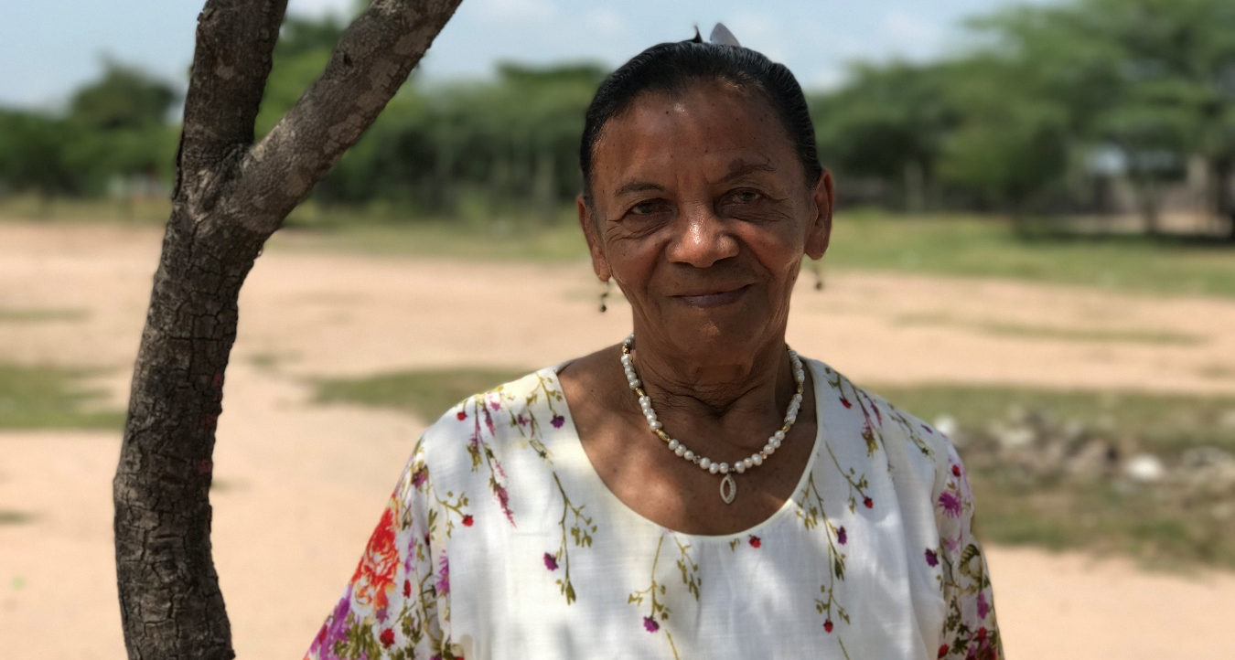
Fotografía Andrés Patarroyo, PNUD Colombia

“él siempre será el amor de mi vida y mi compañero. Después de este hecho tan doloroso, mi vida cambió mucho, pues ‘Miro’ era el sustento de esta familia, él era el que traía la comida, todo para nuestros hijos y para la casa…. pero gracias al apoyo de mi comunidad, y Dios, luego de lo ocurrido, logré salir adelante con mis hijos, aunque no ha sido para nada fácil…”
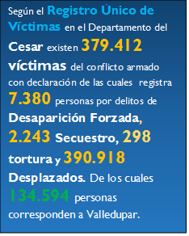
A los 57 años de edad a Emma Churio, el conflicto le cambio la vida, hecho causado cuando grupos paramilitares a cargo de “Jorge 40” asesinaron frente a toda la comunidad a su amado esposo, Argemiro Quiroz, un líder comunitario afrocolombiano del corregimiento de Guacoche en el departamento del Cesar, el 6 de abril de 1997.
En una región muy cerca del Valle de Upar, a tan solo 19 kilómetros de distancia, se encuentra el corregimiento de Guacoche a Orillas del rio Cesar. Aunque el asentamiento era inicialmente de indígenas Chimilas, posteriormente allí llegaron zambos y etnia negra. Se cree que las personas afrocolombianas que habitan en Guacoche actualmente, son descendientes de los esclavos cimarrones, que formaron un Palenque en este lugar, y que con el tiempo se fusionaron con los indígenas locales.
Durante los años 90’s, grupos paramilitares hicieron sus primeras apariciones en el Cesar, especialmente en esta zona del país a cargo de las Autodefensas Unidas de Colombia AUC, bajo el mando de Rodrigo Tovar Pupo, conocido como “Jorge 40”, quien operaba principalmente en los departamentos de Cesar, Magdalena, Guajira, Atlántico y Santander; responsable de varias masacres y secuestros, a lo largo de 12 años.
Según Justicia y Paz, Jorge 40 reconoció haber perpetrado más de 600 crímenes entre asesinatos, desapariciones y masacres, generando acciones relacionadas con desplazamiento forzado, violencia sexual, desaparición forzada y otros crímenes de lesa humanidad que atentaron contra los derechos humanos de miles de hombres y mujeres colombianos, de esta región del país.
Sin embargo, según investigación periodística revelada por Verdad Abierta y Revista Semana, en su historial aparecen más de 20.855 hechos en los que participó como paramilitar y 25.853 víctimas de su línea de mando, pues 'Jorge 40' tenía a su cargo 20 frentes. Por dar un ejemplo, sólo en la masacre de El Salado, la Fiscalía General de la Nación tiene registradas 3.500 víctimas. Actualmente, cumple una condena de 12 años en los Estados Unidos y fue Excluido de Justicia y Paz por la Corte Suprema de Justicia, en agosto de 2015, por faltar al compromiso del esclarecimiento de la verdad, así como por negar su participación en otros crímenes.

Dolor y memoria
Argemiro Quiroz fue asesinado dejando un legado familiar de 8 hijos (5 hombres y 3 mujeres), los cuales quedaron muy afectados psicológicamente por los acontecido, tanto así, que una de sus hijas desde esa fecha no volvió hablar y dos de sus hijos viendo lo sucedido salieron de Guacoche agobiados por el dolor y el recuerdo. “el mayor fue el hijo que vio como asesinaron a su padre y él no resistió vivir más aquí en Guacoche y decidió irse… mi pelao’ emprendió camino solo para Valledupar y hoy en día estudio, es profesional y trabaja como un hombre de bien, como su papá siempre lo quiso ver a él y a sus hermanos/as”. Señala Emma
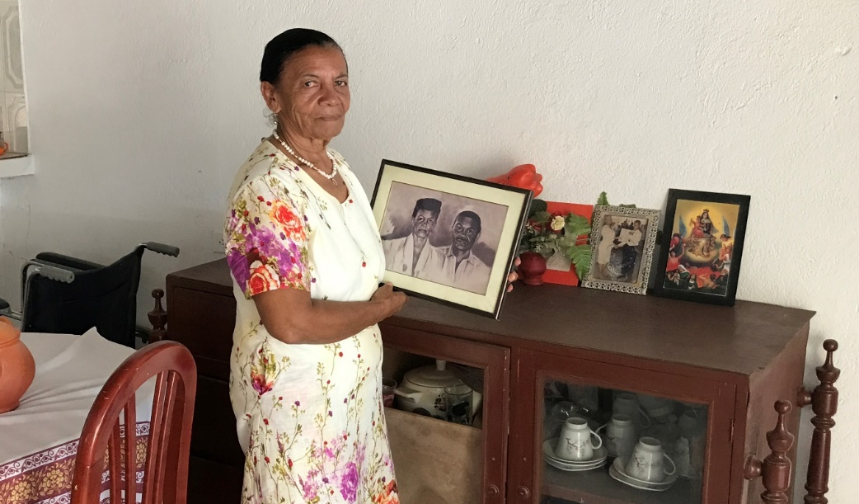
Fotografía Andrés Patarroyo, PNUD Colombia

Según Emma, “Miro” como ella lo recuerda, era un hombre entusiasta, con buen sentido del humor, le gustaba mucho hablar con la gente y entre broma y risa siempre se daba la manera de ayudar a las personas.
“el siempre que podía y como fuera sí tenía que darle un plato de comida a alguien lo hacía con gusto, pues él trabajaba duro en las fincas y siempre me decía: - Morena, mientras yo viva solo quiero que mis hijos y tú, nunca se me vayan a dormir en la noche sin comer un plato de comida y en lo que yo pueda ayudar a gente lo haré”.
Ese 6 de abril a media mañana, mientras Emma estaba adobando la carne de conejo para el almuerzo, frente a su casa se empezó a escuchar gritos y exigencias de mando de las AUC, que habían llegado a Guacoche. Al rato, ella sólo recuerda que Argemiro entró y le pidió que le alcanzara la cédula. Luego de unas horas de tenerlo a él y a varios habitantes de la comunidad en el centro de la plaza, con lista en mano, Jorge 40 y su grupo, asesinaron a Argemiro acabando con su vida y cambiando la de Emma para siempre…
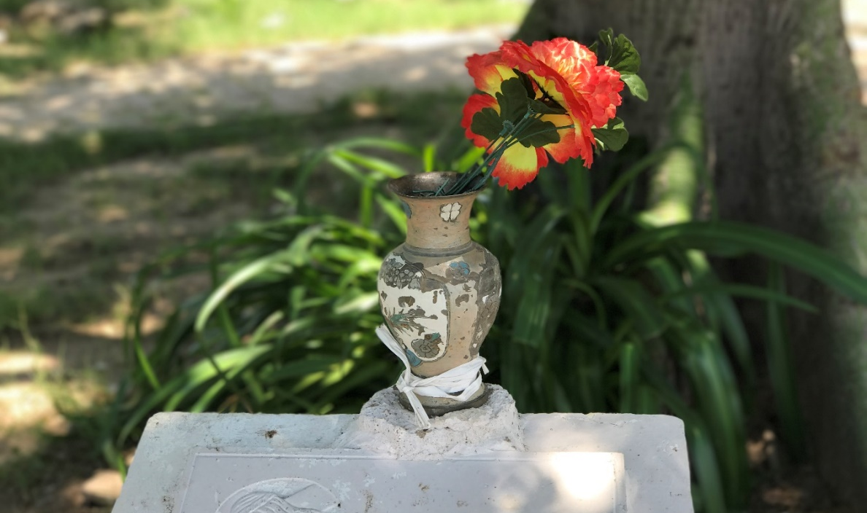
Fotografía Andrés Patarroyo, PNUD Colombia

“Yo he sufrido, pero gracias a Dios mis hijos no me han hecho sufrir, hoy están grandes y trabajan, vienen me visitan, no vemos a diario, ellos están muy pendientes de mí, así mismo nos reímos jugamos con los nietos y hasta recordamos los momentos de infancia que vivieron junto a su padre”.

Su única conexión con él, dice ella, es ir y sentarse al lado del monumento que le hizo la comunidad de Guacoche, en el mismo sitio donde Argemiro murió, lugar en el cual, con el paso de los años fue creciendo un árbol de Cedro, que hoy después de 20 años, da sombra en el sitio donde Emma dice que siente paz, y donde ella percibe que él la escucha.
Mientras ella saca de su bolso un rosario y una vieja biblia, va diciendo que hoy en día trabaja como “Rezandera” una práctica ancestral que realiza desde que tenía 18 años de edad, y que ejerce en beneficio de su comunidad, pero por causa del conflicto armado dejo un tiempo de practicar o cuando lo hacía le tocaba de manera clandestina para que no fuera estigmatizada por estos grupos armados.
“Esto de rezarle a los muertos lo hago de corazón, yo no cobro por eso, esta es una forma de ayudar a mi comunidad en tiempos difíciles, así como ellos me ayudaron a mí y a mis hijos por la partida de Miro”.

La reparación Colectiva en Guacoche
Emma hace parte del grupo de “Sabedores y Sabedoras” ancestrales que esta priorizado desde el año 2014, en el Plan Integral de Reparación Colectiva – PICR, actividad que responde a una de las cuatro medidas, acordadas para este corregimiento en el marco del proyecto que viene implementando el PNUD, a través del Programa de Justicia Transicional del Área de Paz y Reconciliación, en coordinación con FAO, ONU Mujeres, UNICEF y la Unidad de Atención y Reparación Integral a Víctimas – UARIV; con el apoyo económico del Fondo Multidonante de las Naciones Unidas para el Posconflicto - MPTF.

“para mí y para nuestra comunidad el programa de reparación colectiva de la Unidad de Víctimas nos ha mostrado que sí existe confianza en las instituciones del Estado, y que más garantía de ello que está las Naciones Unidas con el PNUD apoyando para que podamos nosotros recibir las ayudas concertadas que permiten seguir reivindicando nuestros derechos que fueron vulnerados por la violencia”, destacó Emma.
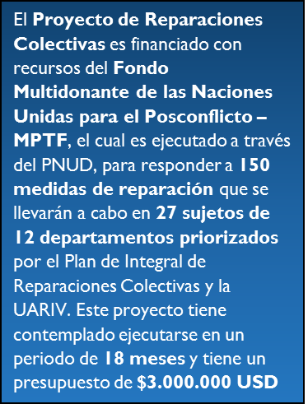
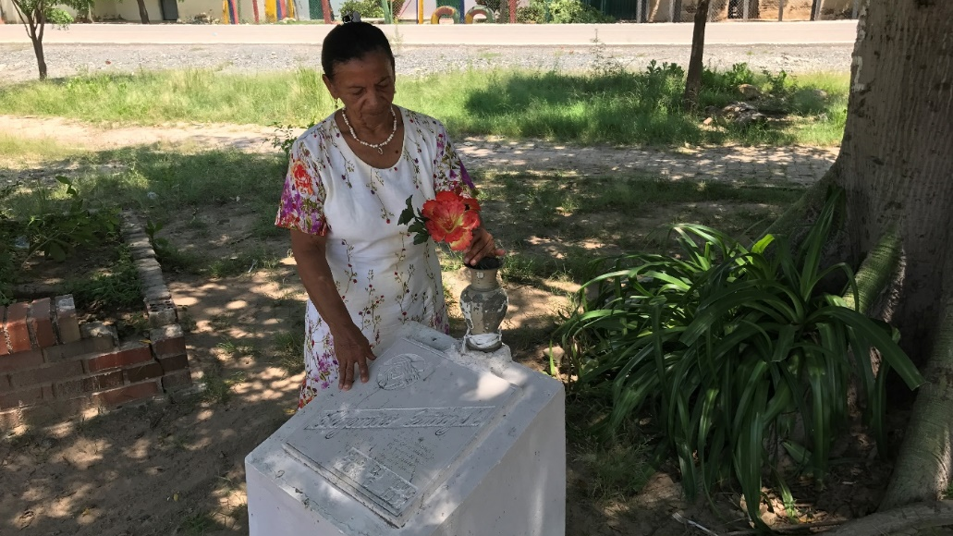
Fotografía Andrés Patarroyo, PNUD Colombia

Emma tiene 77 años, donde su rutina está en levantarse bien temprano, persignarse en la fe en Dios y orar el rosario para iniciar el día. Luego de tomarse un tinto y mirar la vieja foto que conserva en la sala de su casa junto a su esposo, a media mañana pasa al parque donde está el monumento que la comunidad le hizo en homenaje a Argemiro, allí habla un ratico con él y después va saludar a sus hijos y su familia que habita en Guacoche. Por la tarde, espera por alguien que necesite de su servicio de “rezandera”, y si no, ella espera nuevamente que llegue la noche para ir a dormir con el anhelo de volver a soñar con su amado “Miro”, para que él entre sueños, la abrace y la haga reír, mientras le dice las palabras con las que ella siempre lo recordará en vida:

“Hola Morena mía, qué estás haciendo, pesando en mi?….” Argemiro Quiroz

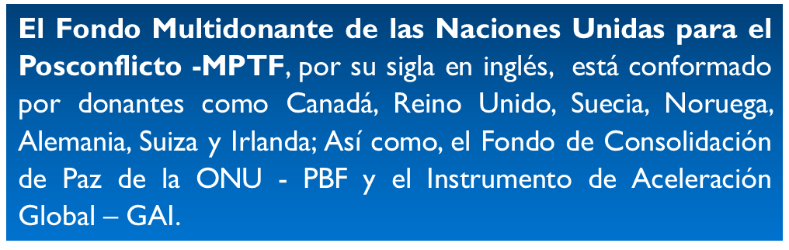

Ver Galería Fotográfica

- Evaluación, Mejores Prácticas y lecciones aprendidas (obligatorio)

Buenas Prácticas

- El compromiso y capacidad del PNUD, de todo el equipo multidisciplinario, las asociaciones y la UARIV hicieron posible la materialización de todos los proyectos sociales, productivos y de infraestructura.

- El Comité de impulso de cada sujeto como promotor de acciones es clave y debe ser motivado e impulsado para consolidarse en el liderazgo comunitario. Así como el apoyo sumado de las distintas asociaciones de base tanto locales como externas que con compromiso aunaron también a la ejecución de los diversos proyectos.

- En lo relativo a la ejecución de las obras civiles, fue fundamental que el comité fuera una instancia permanente de consulta que evaluó y retroalimentó los diseños de acuerdo con las necesidades de la comunidad.

- El otorgamiento de los subsidios para la ejecución de las obras a organizaciones del territorio. Lo que implicó un ejercicio de fortalecimiento a la sociedad civil organizada y a los emprendimientos locales. Por parte del PNUD, esto nos permite contar con socios clave para futuros proyectos en los territorios abarcados, en la medida en que estos ya han adquirido los aprendizajes necesarios para operar exitosamente los acuerdos de subsidio (Grants).

- La participación y visible de niños, niñas, adolescentes y jóvenes en los procesos comunitarios para la consolidación de medidas, fue fundamental para la apropiación de las diferentes acciones y al involucramiento comunitario.

- La movilización de temas como: Derechos de las mujeres, nuevas masculinidades, salud sexual y reproductiva y fortalecimiento organizativo con enfoque psicosocial.

- Identidad y compromiso de líderes y lideresas con sus comunidades y con la mejora de sus proyectos y condiciones de vida.

- El proceso de fortalecimiento y crecimiento de las OSC territoriales con quienes se realizaron obras de infraestructura, permitió además de la consolidación de la obra, la apropiación de la misma por parte de toda la comunidad para uso y disfrute.

- El escalonamiento de la agenda pública territorial sobre la reparación colectiva y el compromiso institucional permitió realizar un trabajo en equipo con enlaces de la UARIV en lo regional y enlaces de víctimas de los municipios, con el acompañamiento del PNUD Y FAO.

- Las experiencias del trabajo del PNUD a través de sus programas y proyectos como la promoción de convivencia y reconstrucción del tejido social que adelantó el Fondo de Justicia Transicional (FJT). Así como, el reconocimiento por parte de la institucionalidad y las comunidades para el acompañamiento en la implementación de las acciones permitió construir confianza rápidamente con las comunidades, sujetos y miembros de los Comités de Impulso en beneficio del proyecto.

- El apoyo y la capacidad de respuesta ágil y oportuna del PNUD desde el área administrativa para la adquisición de diversos implementos, transportes, alimentación; entre otros, facilitaron el desarrollo de las medias.

Lecciones aprendidas

- La implementación de Acuerdo de Subsidio otorgado por el PNUD (Grant Agreement), permitió contribuir a la realización y consolidación de acciones del proyecto de forma ágil y oportuna.

- La implementación de los proyectos de infraestructura conjuntamente con el Comité de Impulso permite afianzar el compromiso por parte de la comunidad para sacar adelante las obras priorizadas como medida de reparación, debido a que las obras contribuyen a mejorar algunas de las tantas necesidades de las comunidades.

- La contratación de personal específico para cada tema de reparación (social e infraestructura), permite el acompañamiento a las asociaciones y a la comunidad de manera directa que permite la puesta en marcha de manera eficiente los procesos.

- El diálogo propositivo logrado con la Unidad para las Victimas (UARIV), en los territorios, permitió ser una acción facilitadora para la coordinación, seguimiento y cohesión con las comunidades y los comités de impulso para la realización de acciones.

- Inclusión del componente de género en todos los sujetos y medidas como parte central del proyecto permitió desarrollar acciones muy valoradas por la comunidad, no solo de mujeres y niñas sino de adolescentes y hombres.

- La diversidad de acciones implementadas en el marco de las medidas priorizadas (productivo, educativo, deportivo, recreativo, cultural, organizativo, entre otros), fue un gran promotor para el desarrollo de procesos de fortalecimiento comunitario.

- La facilitación del equipo de trabajo en territorio permitió alcanzar los logros y resultados del proyecto, así como la experiencia del PJT previa con organizaciones de víctimas e instituciones en el nivel local y nacional.

- La inclusión del enfoque de género desde el diseño de la propuesta permitió alcanzar importantes impactos y cerrar brechas de desigualdad entre hombres y mujeres.

- Una historia específica (obligatorio)

El número de referencia del Proyecto es el mismo del mensaje de notificación enviado por el MPTFO. Este igualmente se encuentra referido como ID del Proyecto en la página de Proyecto de la página web del Fondo MPTF Office GATEWAY.
Se refiere a la primera fecha de inicio aprobada por el Comité de Dirección del Fondo.
Indicar la última fecha de cierre aprobada por el Comité Directivo en caso de que se haya aprobado una extensión en tiempo. La fecha final es la mima que la de cierre operacional la cual será cuando todas las actividades para las cuales la Organización participante es responsable ante un proyecto aprobado por el MPTF han sido completadas. En relación al MOU, las agencias notificarán al MPTF cuando el proyecto haya completado sus actividades operacionales. Por favor ver la guía de cierre de operaciones del MPTF en MPTF Office Closure Guidelines.
El cierre financiero requiere el reembolso de los balances no gastados y el envío del certificado final del estado financiero e informe disponible en Certified Final Financial Statement and Report.
Adriana Ramírez Duplat, Enfoque de Género y los Derechos de las Mujeres en la Reparación Colectiva, PNUD Colombia, noviembre 8 de 2018, página 5.
Ibid.
Fondo Multidonante de las Naciones Unidas para el Posconflicto, Informe Narrativo Final 2017, página 7.
Adriana Ramírez Duplat, Enfoque de Género y los Derechos de las Mujeres en la Reparación Colectiva, PNUD Colombia, noviembre 8 de 2018, página 4.
Enfoque de género documento.
Ibid.
Ibid., página 23.
Ibid., página 15.
Fondo Multidonante de las Naciones Unidas para el Posconflicto, Informe Narrativo Final 2017, página 6.
Adriana Ramírez Duplat, Enfoque de Género y los Derechos de las Mujeres en la Reparación Colectiva, PNUD Colombia, noviembre 8 de 2018, página 23.
Ibid.
Ibid.
Documento de programa MPTF, página 16.
Fondo Multidonante de las Naciones Unidas para el Posconflicto, Informe Narrativo Final 2017, página 6.
Narrativo proyecto Apoyo al Programa de Reparaciones Colectivas, página 3.
Documento del programa MPTF, página 9.
Documento Proyectos Productivos y Agropecuarios, página 1.
Ibid.
Ibid.
Narrativo proyecto Apoyo al Programa de Reparaciones Colectivas, página 4.
Informe Anual 2017, página 6.
Documento Proyectos Productivos y Agropecuarios, página 1.
Ibid.
Informe Anual 2017, página 6.
Ibid., página 13.
Consolidado Impactos y Resultados Reparaciones Colectivas, slide 5.
Informe anual 2017, página 13.
Consolidado Impactos y Resultados Reparaciones Colectivas, slide 4.
PNUD, Narrativo proyecto Apoyo al Programa de Reparaciones Colectivas, página 3.
Consolidado Impactos y Resultados Reparaciones Colectivas, slide 4.
Narrativo proyecto Apoyo al Programa de Reparaciones Colectivas, página 3.
Por la Garantía de los Derechos a la Tierra y al Territorio, Campesinado y Reparación Colectiva en Colombia, septiembre de 2015, página 16.
Ibid.
Documento del Programa MPTF, página 21.
Narrativo proyecto Apoyo al Programa de Reparaciones Colectivas, página 3.

